1. 安装kibana

Kibana是一个为 ElasticSearch 提供的数据分析的 Web 接口。可使用它对日志进行高效的搜索、可视化、分析等各种操作。

解压缩以后放到elasticsearch文件夹里,同时修改配置文件kibana.yml文件

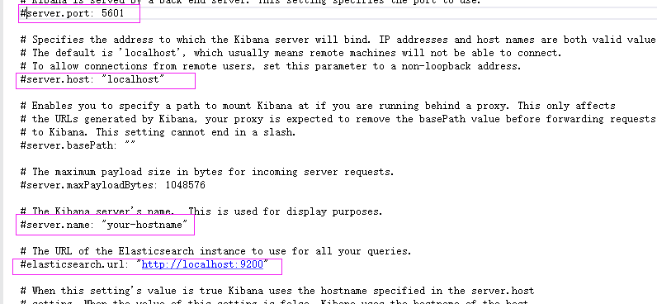

如果是连接本地地址不用改变,安装好以后打开bin文件夹中的kibana.bat文件启动

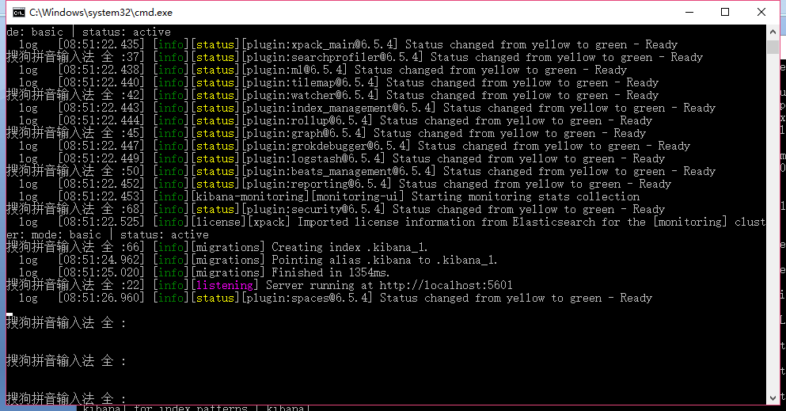

打开浏览器输入

<http://localhost:5601/app/kibana#/home?_g=()>

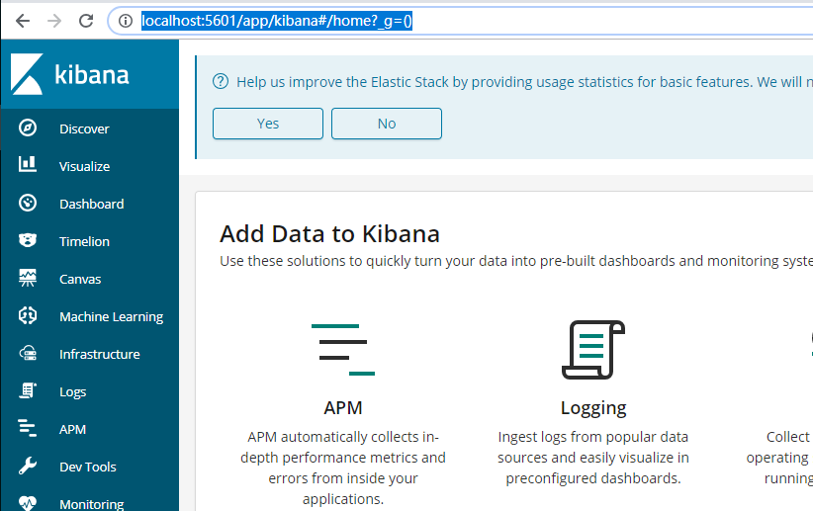

插件安装完毕

点击Dev Tools工具栏

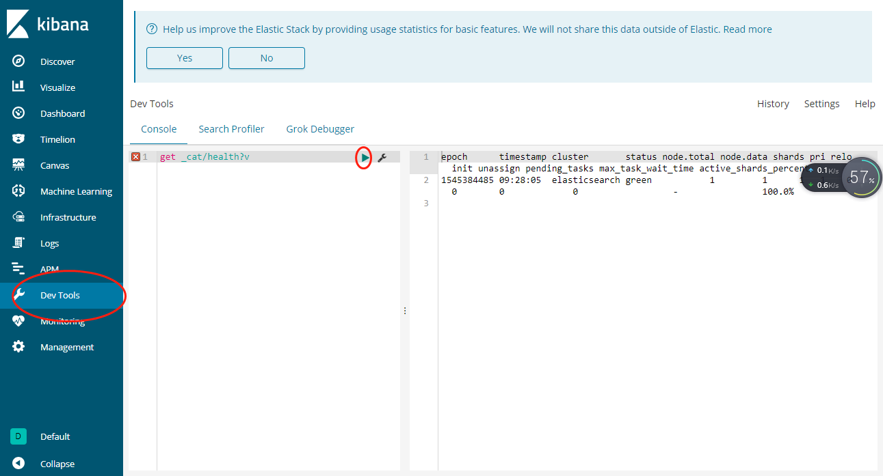

输入测试命令:

Get _cat/health?v

“?v”表示参数,查看详细内容

可以在console中看到运行结果

1. ik中文分词器

到这里去下载,选择跟当前elasticsearch相应的版本就可以(以最新的6.5.4为基础,版本号一定是对应的)

<https://github.com/medcl/elasticsearch-analysis-ik/releases>

在es安装目录下,plugins文件夹下创建ik文件夹,把解压缩的ik分词工具copy过来

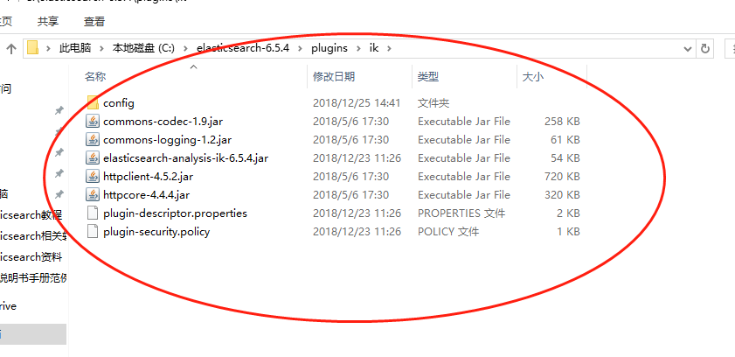

安装完以后重启服务器,使用命令测试下效果

GET _analyze

{

"analyzer":"ik_max_word",

"text": ["我要做你爸爸"]

}

其中

get表示查询

_analyze表示分词查询

查询的内容以键值对方式存在

analyzer表示以何种方式进行分词

ik_max_word:表示ik分词的最大分词结果

text:表示要进行分词的文本内容

以下表示输出结果,

tokens表示分词结果

token:表示分词内容

start_offset:起始位置

end_offset:结束位置

type:分词类型

position:分词所在位置

{

"tokens" : [

{

"token" : "我",

"start_offset" : 0,

"end_offset" : 1,

"type" : "CN_CHAR",

"position" : 0

},

{

"token" : "要做",

"start_offset" : 1,

"end_offset" : 3,

"type" : "CN_WORD",

"position" : 1

},

{

"token" : "做你",

"start_offset" : 2,

"end_offset" : 4,

"type" : "CN_WORD",

"position" : 2

},

{

"token" : "爸爸",

"start_offset" : 4,

"end_offset" : 6,

"type" : "CN_WORD",

"position" : 3

}

]

}

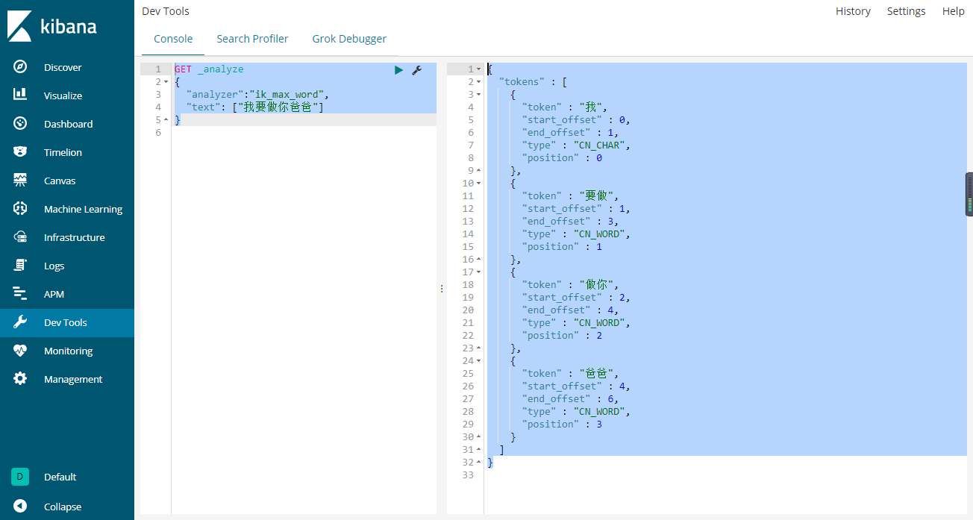

**注意:如果输入分词无反应,则需要刷新下页面就可以了**